Главные отличия
французской школы
от нашей

«В середине пятого класса моя дочь, ученица московской школы, входящей в сотню лучших в России, начала учиться в провинциальном французском колледже — аналоге нашей средней школы. Французского языка она не знала совсем. Мерси, бонжур, сильвупле — не в счёт. Сегодня самая страшная для неё угроза — обещание отправить её учиться назад в Москву». «Мел» уже писал о том, как во Франции сдают аналог ЕГЭ и готовят детей к начальной школе, а сегодня мы публикуем монолог мамы, чья дочь учится во французском колледже.
Под взглядами школьной администрации я всегда робела. Но, как оказалось, администрация может быть дружелюбной и гостеприимной. Нас удивило полное приятие со стороны колледжа: проживаете на нашей территории — значит, будете учиться. Не хватает нужного документа — не переживайте, принесёте как-нибудь потом. Про предыдущие оценки поверили на слово. Никто дочку не подвергал никаким тестам. Надо учиться? Будем учить. Возникнут сложности — поможем. «Может, её на класс ниже записать?» — поинтересовалась я. «Зачем? Пусть учится со своим возрастом! А вот если будет очень много проблем, лучше пусть повторит этот год. Но я почти уверена, что до этого не дойдёт», — вселила в меня надежду директор. И ни полунамека о каком-либо репетиторстве за деньги.
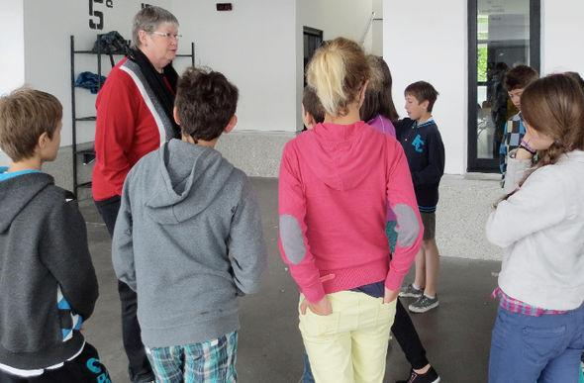Французский колледж / Фото: devoirscmbaste-quieta.eklablog.com
В колледже в городке с населением три с половиной тысячи человек учатся около 450 детей 11-15 лет. Это шестые, пятые, четвёртые и третьи классы (здесь обратная нумерация классов), по четыре-пять параллелей каждого, по 25 детей в классе. В колледж съезжаются дети из окрестных крошечных городков и деревушек. Для этого существуют бесплатные школьные автобусы шести разных маршрутов.
В условленный час автобус забирает детей со специально оборудованных остановок и в определенный час возвращает туда же
Дети в целях безопасности обязаны надевать ярко-жёлтый жилет с символикой департамента.
Французы, как известно, в английском не сильны, поэтому довольно бойкий разговорный английский моей дочки — подмога слабая. И всё же, узнав, что дочка говорит по-английски, учительница математики, чтобы объяснить ей хоть что-то, стала приносить с собой на урок французско-английский словарь. Физрук не ленился прибегать к помощи англичанина из параллельного класса. Другие учителя активно использовали рисунки и пантомиму, так, что иногда все дружно смеялись. Никто не жаловался. Нам никто не звонил, тревогу не бил, не возмущался, о помощи не просил.
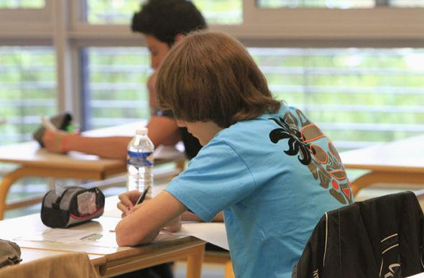Занятие во французском колледже / Фото: franceinfo.fr
А еще нас отправили в ассоциацию, помогающую детям в учёбе. Стоимость помощи в освоении французского — пять евро в год. За эти пять евро к дочке в колледж приходит учитель и занимается с ней французским в часы, предназначенные для индивидуальных занятий. В расписании есть индивидуальные занятия для каждого ученика, у каждого свои предметы, которые он подтягивает, а если подтягивать нечего, то изучает углублённо.
Что такое Ля ви сколер
La vie scolaire, что в переводе «школьная жизнь» — это подразделение в школе, состоящее из шести человек, трёх девушек и трёх молодых людей в возрасте от 21 до 35 лет. У них есть специальный кабинет, куда может зайти каждый ребенок по любому вопросу. Задача «вискол» — решать все организационные вопросы. Один встречает учеников у ворот, другой дежурит в столовой, третий отмечает пропуски и следит за посещаемостью. Ля ви сколер организует внеклассную работу, помогает отыскивать потерянные вещи, разрешает конфликты между детьми и так далее.
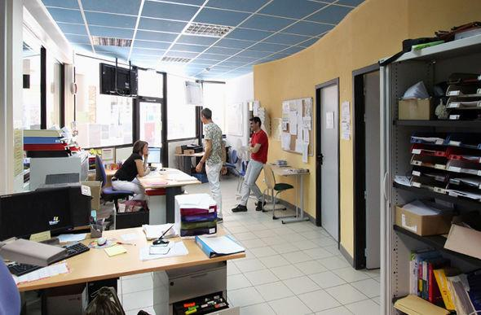Кабинет la vie scolaire / Фото: lyc-durand-castelnaudary.ac-montpellier.fr
Школьный день в колледже начинается в 8.30, а заканчивается в 17.00 (в среду в 12.00). Кажется, что долго, но дочка, возвращаясь домой, не выглядит уставшей. Во-первых, перемена на обед длится в среднем два часа, что позволяет не только поесть без спешки, но и по-настоящему отдохнуть. Кроме этого, есть ещё две перемены по 15-20 минут и несколько маленьких — только чтобы перейти из класса в класс.
На больших переменах детям запрещено находиться в школе — они должны дышать свежим воздухом и двигаться
Ученики гуляют в школьном дворе: играют в пинг-понг, игры с мячом, просто ходят группами, общаются, болтают с любимчиками из Ля ви сколер, которые присматривают за детьми на улице и часто принимают участие в их играх.
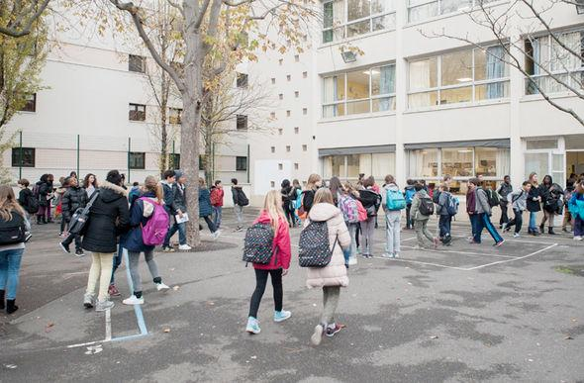Перемена / Фото: eduscol.education.fr
Отдыхают дети и на этюдах, которые есть в расписании. На них можно успеть сделать домашку, а можно заняться своими делами, главное — сидеть тихо и говорить только шепотом.
Школьной формы в колледже нет. Нет и сменной обуви. Нет даже раздевалки. Куртки дети носят с собой из класса в класс. Зато у каждого есть шкафчики с замками, где дети хранят книги, спортивную форму, чтобы не таскать тяжести. Несмотря на то, что все ходят в уличной обуви, в школе всегда очень чисто, при этом дочка ни разу не видела уборщицу. Наверное, в отличие от наших грозных фей с половыми тряпками, гневно кричащих вслед детям, французские уборщицы выполняют свою работу во время уроков, и поэтому ученики им не мешают.
Самое яркое впечатление от школы — это обед
«Если утром не хочется вставать, я вспоминаю, какой вкусный обед меня ждёт в школе», — спустя месяц учёбы сказала дочь. Именно обеды стали, пожалуй, самым ярким первым впечатлением дочки от колледжа. На протяжении первых двух месяцев она каждый день с восторгом детально описывала меню, и я вместе с ней не переставала удивляться его разнообразию. Названия блюд звучали как ресторанные, а их состав вызывал у меня слюноотделение и даже желание приготовить нечто подобное гостям. Основные блюда в меню ни разу не повторились за два первых месяца.
Дочку удивляет забота: если среди фруктов есть грейпфруты, то к ним обязательно предложат сахар в пакетике
Сахар полагается и к клубнике (вдруг для кого-то она недостаточно сладкая), и к натуральному йогурту. К редиске дают кусочек сливочного масла, а к рыбе — дольку лимона. Нас это удивляет, но если вдуматься — это же нормально. Так же нормально, как и красиво сервировать блюда для детей, воспитывая в них любовь к красоте, а не дурные привычки.
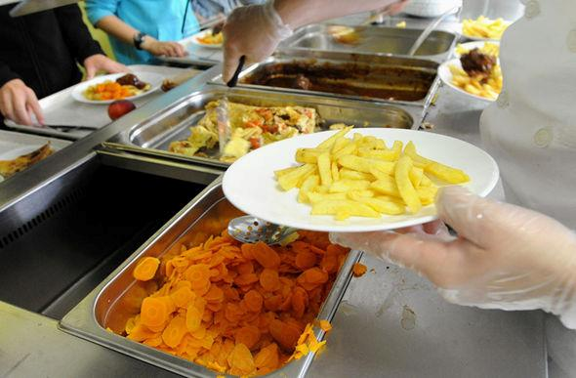Французская школьная столовая / Фото: france3-regions.francetvinfo.fr
Сотрудницы столовой улыбчивые, они не ругают ребенка, даже если тот уронил поднос. Но убрать за собой должен он сам.
Стоимость школьного обеда — два евро 10 центов, то есть примерно 150 рублей (родители оплачивают раз в триместр). Учитывая, что минимальная зарплата тут в несколько раз больше российской, цена за такой шикарный обед более чем скромная.
Как школьникам прививают любовь к спорту
Нормы ГТО во французских школах не сдают. Главное — спортивный досуг во время перемен. Многие дети приходят в школу со своими ракетками для пинг-понга, мячами (хотя все это можно взять в Ля ви сколер). Да и сам факт, что детей обязывают на переменах выходить на улицу и двигаться, а не стоять уткнувшись в смартфон у окна, немаловажен. К слову сказать, пользоваться телефонами в колледже строго запрещено. За неповиновение телефон у ребёнка изымают на 24 часа. Я думала, что факт запрета сильно расстроит мою дочку, но оказалось, что в свои 12 она уже вполне способна оценить все преимущества безгаджетового досуга.
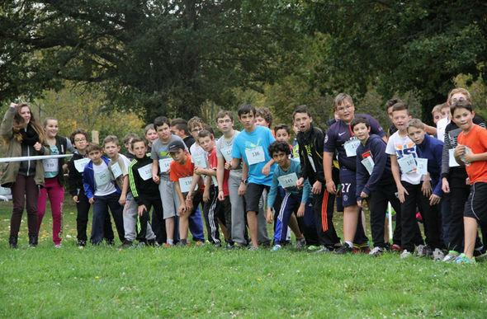Спортивные соревнования / Фото: blogs.crdp-limousin.fr
Уроки физкультуры проходят здесь совершенно иначе. Они сложнее и интереснее. Учитель страхует каждого ребенка при выполнении сложных акробатических и гимнастических упражнений. Кроме этого детей учат играть в разнообразные спортивные игры: пинг-понг, гандбол, бадминтон, футбол.
В течение года устраиваются соревнования по разным видам спорта между колледжами. Например, в мае у дочки были матчи по регби и футболу
Участие принимает весь класс, даже если ребёнок до этого ни разу себя в этом виде спорта не пробовал. К моему удивлению, после соревнований по регби моя дочка влюбилась в этот непопулярный в России вид спорта и теперь хочет им заниматься.
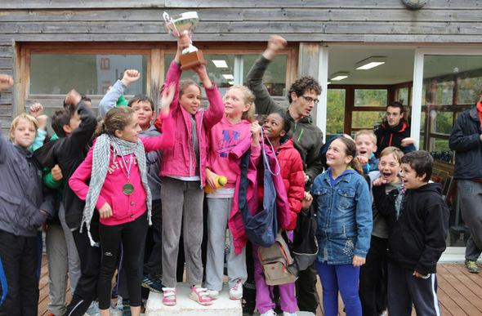Победители в спортивном кроссе / Фото: asanatolefrance.canalblog.com
Почему двадцатибалльная система оценки лучше
Во Франции принята двадцатибалльная система оценок. Дочка считает, что такая система лучше отражает твой уровень знаний, более точная, при ней «не схалявишь». А еще, по её мнению, когда оценок всего пять, а на самом деле три, то учитель невольно натягивает оценки своим любимчикам и занижает тем, кого недолюбливает. И я с ней согласна. Когда в арсенале учителя 20 баллов, то более понятны критерии выставления оценки, поэтому выше вероятность точной и непредвзятой оценки. Каждая ошибка имеет значение. И не только ошибка. Для того, чтобы получить оценку больше 17, нужно выдать что-то «выдающееся»: оригинальную мысль или решение. При пятибалльной системе эти усилия сложно оценить. Пятерку получает и тот, кто очень постарался, и тот, кто просто сделал добротно. Это убивает стремление делать что-то выдающееся. А четверку может в определенных случаях получить тот, у кого «есть много исправлений и нет ошибок» и тот, у кого целых три ошибки. Детям это, естественно, кажется несправедливым.
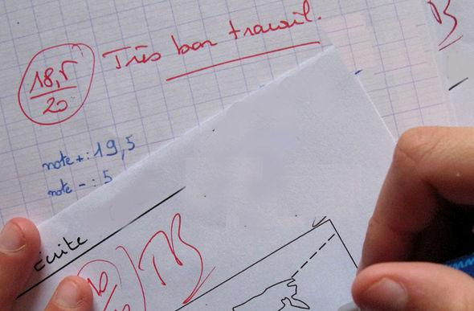Фото: europe1.fr
Мне пришлась по вкусу система «отчётности» школы перед родителями. Каждый семестр родители по почте получают табель успеваемости своих детей. В нём перечислены все предметы и оценки по двадцатибалльной шкале с округлением до сотых, например, 14,72. Но на этом информация, которую может почерпнуть родитель из табеля, не заканчивается. В нём есть колонки, в которых указана оценка ученика по всем предметам в предыдущих семестрах, чтобы оценить динамику.
Для каждого предмета указана средняя оценка по классу — можно быстро увидеть, каковы успехи ребёнка по сравнению с другими
Но и это ещё не всё. Для каждого предмета указана самая низкая оценка в классе и самая высокая — так еще лучше видно, насколько хороши успехи ребёнка. Например, я вижу 14,72 по математике — может показаться, что это ниже, чем хотелось бы. Но, ознакомившись со всеми колонками, я понимаю, что с таким баллом она среди лучших.
В последней графе табеля каждый преподаватель пишет своё мнение о каждом ребёнке. Например: «Ученик очень хороший и мотивированный. Показывает прогресс, несмотря на сложности с языком, однако следует обратить внимание на почерк и оформление работ». Или: «Отличный результат, есть явные способности, которые ученик планомерно развивает». Кроме этого указано, сколько часов занятий ученик пропустил, и сколько из этих часов не подтверждено документами.
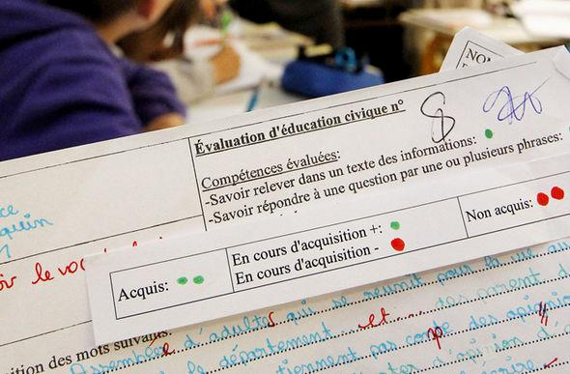Фото: bfmtv.com
Я не знаю, насколько хорошие знания будут у моей дочери после окончания этого провинциального колледжа, но я вижу, что она ходит в него с большим желанием и удовольствием и не хочет пропускать ни дня. И считаю, такой настрой многого стоит. Иногда я даже ей завидую, например, когда она рассказывает, как проходят уроки географии, музыки и изобразительных искусств, у меня сразу возникает желание проникнуть на эти уроки в качестве учащегося.
Назад в московскую школу? Ни за что!
Я знаю, что применять угрозы — это непедагогично, но в минуты слабости, когда дочь-подросток своим поведением доводит меня до отчаянья, я иногда угрожаю отправить её назад в московскую школу. Она умоляет меня не делать этого, потому что не хочет возвращаться туда, где «ходят строем», на классном часе разучивают речёвки, где в столовой тошнотворно пахнет, а невкусную еду нужно умудриться заглотить за 10 минут. Где уборщица может «ни за что наорать», а на переменках нельзя бегать и играть в мяч, где учеников сгоняют в актовый зал, чтобы послушать выступления чиновника или священника, приехавшего на «Мерседесе» с охраной.

